第２８回茨城県ミックスダブルステニス選手権大会優勝者等

【 一般本戦 優 勝 】

大島 あい ・ 穐山 秀延
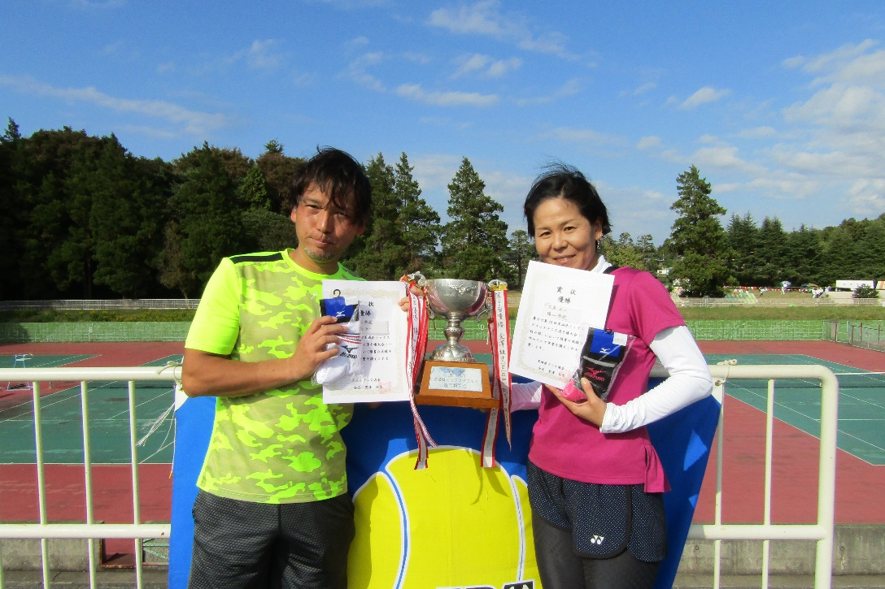

【 一般本戦 準優勝 】

小林 さゆり ・ 八木沼 一樹
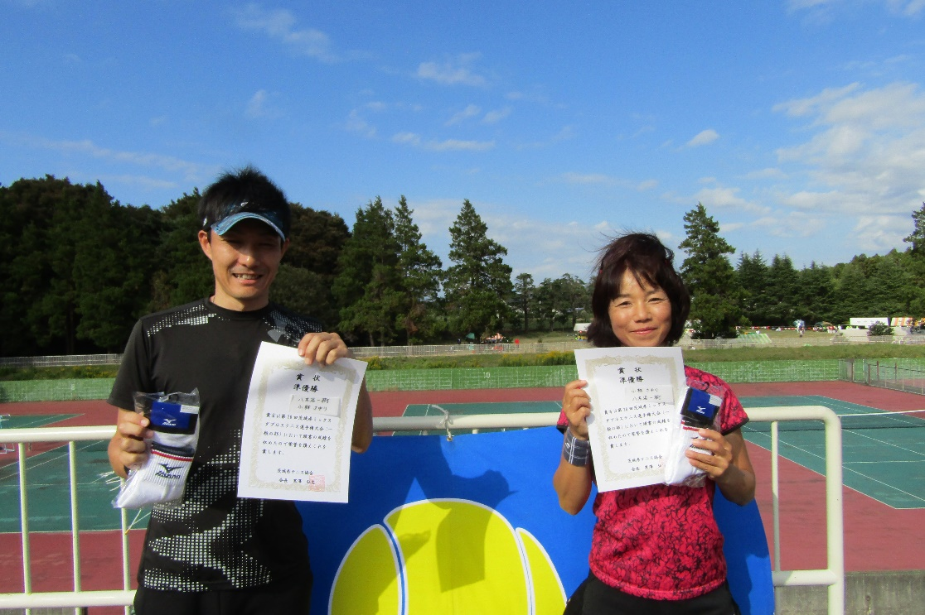

【 一般本戦 コンソレ優勝 】

佐伯 貴代子 ・ 横山 誠
